**TRƯỜNG ĐẠI HỌC CẦN THƠ**

**TRƯỜNG CÔNG NGHỆ THÔNG TIN & TRUYỀN THÔNG**



**BÁO CÁO PHÁT TRIỂN ỨNG DỤNG WEB**

**Đề tài:**

**XÂY DỰNG WEBSITE BÁN HOA VÀ QUÀ**

**Giáo viên hướng dẫn:**

Ths.GVC Nguyễn Minh Trung

**Sinh viên thực hiện:**

Tên: Phạm Thị Huỳnh Anh

MSSV: B2103533

Cần Thơ, tháng 11 năm 2023

**MỤC LỤC**

**LỜI CẢM ƠN** 4

**CHƯƠNG I: GIỚI THIỆU** 5

**I.** **Đặt vấn đề** 5

**II.** **Mục tiêu đề tài** 5

**III.** **Đối tượng và phạm vi nghiên cứu** 6

**IV.** **Phương pháp nghiên cứu** 6

**V.** **Các chức năng chính** 6

**CHƯƠNG II: ĐẶC TẢ YÊU CẦU** 7

**I.** **Mô tả bài toán** 7

**II.** **Yêu cầu bài toán** 7

**III.** **Ngôn ngữ lập trình và các công cụ liên quan** 8

**CHƯƠNG III: CÁC SƠ ĐỒ CỦA WEBSITE** 11

**1.** **Phân tích và thiết kế** 11

**1.1** **Sơ đồ usecase tổng quát** 11

**1.1.1.** **Đặc tả chức năng sơ đồ usecase tổng quát** 11

**1.1.2.** **Đặc tả chức năng sơ đồ usecase đăng ký tài khoản** 12

**1.3** **Sơ đồ usecase đăng nhập** 13

**1.3.1** **Đặc tả chức năng sơ đồ usecase đăng nhập tài khoản** 13

**1.4** **Sơ đồ usecase mua hàng** 14

**1.4.1** **Đặc tả chức năng sơ đồ usecase tìm kiếm** 14

**1.4.2** **Đặc tả chức năng sơ đồ usecase giỏ hàng** 14

**1.4.3** **Đặc tả chức năng sơ đồ usecase mua hàng** 15

**1.5** **Sơ đồ usecase quản lý sản phẩm** 16

**1.5.1** **Đặc tả chức năng sơ đồ usecase quản lý sản phẩm** 16

**1.6** **Sơ đồ usecase quản lý tài khoản** 18

**1.6.1** **Đặc tả chức năng sơ đồ usecase quản lý tài khoản** 18

**2** **Mô hình cơ sở dữ liệu CDM** 19

**2.1** **Mô hình CDM** 19

**2.2** **Mô tả các lớp** 19

**2.3** **Mô tả Khach_Hang** 20

**2.4** **Mô tả Nguoi_Quan_Ly** 20

**2.5** **Mô tả San_Pham** 20

**2.6** **Mô tả Dat_Hang** 20

**CHƯƠNG IV: THIẾT KẾ GIAO DIỆN** 21

**I.** **Giao diện trang người quản lý** 21

**II.** **Giao diện trang khách hàng** 27

**CHƯƠNG V: KẾT LUẬN VÀ HƯỚNG PHÁT TRIỂN** 35

**1.** **Kết quả đặt được** 35

**2.** **Hạn chế** 36

**3.** **Hướng phát triển** 36

**TÀI LIỆU THAM KHẢO** 37

# **LỜI CẢM ƠN**

Để hoàn thành chuyên đề báo cáo này trước tiên em xin gửi đến tất cả giảng viên trường Công Nghệ Thông Tin và Truyền Thông lời cảm ơn chân thành và sâu sắc nhất.

Đặc biệt, em xin gởi đến thầy Ths.GVC Nguyễn Minh Trung người đã tận tình hướng dẫn, giúp đỡ em hoàn thành chuyên đề báo cáo này.

Em xin chân thành cảm ơn sự giúp đỡ của các anh chị tất cả bạn bè đã tạo điều kiện cho em tìm hiểu cung cấp các số liệu và tài liệu cho em trong quá trình thực hiện và làm báo cáo.

Do giới hạn về thời gian nghiên cứu cũng như lượng kiến thức, thông tin thu thập còn hạn chế nên bài báo cáo không tránh khỏi những thiếu sót trong quá trình nghiên cứu và thực hiện. Vì vậy, em rất mong nhận được sự góp ý và đánh giá chân thành của thầy

Em xin chân thành cảm ơn!

Cần Thơ, ngày 23 tháng 11 năm 2023

**Sinh viên thực hiện**

**Phạm Thị Huỳnh Anh**

# **CHƯƠNG I: GIỚI THIỆU**

## **Đặt vấn đề**

Thực tế cho thấy trong thời đại ngày nay sự gia tăng mạnh mẽ của người tiêu dùng chuyển từ việc mua sắm truyền thống tại cửa hàng sang môi trường trực tuyến ngày càng nhiều. Điều này không chỉ giúp họ tiết kiệm thời gian mà còn mang lại trải nghiệm mua sắm thuận tiện và đa dạng hơn. Trong bối cảnh nhanh chóng và bận rộn, việc có thể lựa chọn và đặt mua hoa tươi, quà, hay cây cảnh ngay tại nhà thông qua các trang web bán hàng trực tuyến đã trở thành xu hướng không thể phủ nhận.

Web bán hoa tươi, quà, và các loại cây theo mùa không chỉ mang lại sự tiện lợi trong việc mua sắm mà còn mở ra một loạt các lợi ích khác. Nó cung cấp sự đa dạng và phong phú trong lựa chọn sản phẩm, từ những bó hoa tinh tế đến những món quà ý nghĩa, cũng như các loại cây cảnh phục vụ theo mùa. Điều này không chỉ giúp người tiêu dùng có nhiều sự chọn lựa hơn mà còn tạo điều kiện thuận lợi để họ thực hiện những ý nghĩa và mong muốn cá nhân thông qua việc chọn lựa sản phẩm theo sở thích và sự kiện cụ thể.

Mặt khác, web bán hàng còn mang lại những lợi ích về thời gian và không gian, giúp người tiêu dùng có thể mua sắm mọi lúc, mọi nơi chỉ với một chiếc điện thoại hoặc máy tính kết nối internet. Điều này đặc biệt quan trọng trong bối cảnh thế giới đang phải đối mặt với những thách thức về an toàn và giãn cách xã hội.

Để nắm bắt tình hình trên việc nghiên cứu và phát triển web bán hoa tươi, quà, và các loại cây theo mùa không chỉ là một xu hướng kinh doanh mà còn là một cơ hội để tận dụng những lợi ích mà môi trường trực tuyến mang lại. Bài báo cáo sẽ tập trung phân tích sự quan trọng của web bán hàng trong ngành này, đồng thời đề xuất những chiến lược và phương pháp hiệu quả để phát triển mô hình kinh doanh này, nhằm đáp ứng nhu cầu ngày càng đa dạng và phức tạp của người tiêu dùng hiện đại.

## **Mục tiêu đề tài**

Xác định và phân tích các yếu tố quyết định thành công của trang web tập trung vào việc hiểu rõ nhu cầu và mong muốn của khách hàng trong môi trường trực tuyến, đồng thời xác định những chiến lược kinh doanh và quảng bá hiệu quả nhằm nâng cao trải nghiệm mua sắm và tạo ra giá trị gia tăng cho khách hàng.

* **Về giao diện:** Website có màu sắc hài hòa than thiện với người dùng, phù hợp với laptop, tablet, điện thoại di động,..
* **Về quản lý:** Website có hệ thống quản lý sản phẩm một cách kỹ lưỡng, phân chia nhiều danh mục đa dạng và bảo mật thông tin khách hàng tránh bị ăn cắp dữ liệu,..

## **Đối tượng và phạm vi nghiên cứu**

Nghiên cứu này nhằm phân tích sự tương tác giữa web bán hoa tươi, quà, và cây cảnh theo mùa với đối tượng là tất cả mọi khách hàng sử dụng dịch vụ, cũng như một người quản lý hệ thống (admin). Đối tượng chính là những người mua sắm trực tuyến và đặt hàng thông qua trang web. Phạm vi nghiên cứu sẽ bao gồm các khía cạnh như giao diện người dùng, tính năng đặc biệt, dịch vụ hỗ trợ, và các chiến lược quản lý từ phía người quản lý hệ thống.

## **Phương pháp nghiên cứu**

Tìm kiếm, thu thập có chọn lọc các thông tin từ bài giảng của thầy cô, các nguồn sách báo, internet. Tham khảo các trang web lập trình các video bài giảng.

* Tổng hợp các kiến thức về tổ chức, phân tích, thiết kế, kiểm thử cơ sở dữ liệu.
* Sử dụng các ngôn ngữ: MongoDB, Express.js, Vue.js và Node.js,.. và thư viện của các ngôn ngữ đó.
* Biết phân tích và thiết kế thông tin.
* Nắm vững và vận dụng kỹ năng lập trình.

## **Các chức năng chính**

Website tạo ra nhằm mục đích giúp người quản lý dễ dàng quản lý các sản phẩm, đăng bài bán sản phẩm đồng thời giúp người mua dễ dang tìm mua những sản phẩm họ thích.

* Đối với người quản lý (admin):
* Quản lý sản phẩm(thêm, sửa, xóa, xem chi tiết sản phẩm)
* Tìm kiếm sản phẩm
* Lọc sản phẩm (theo trạng thái, danh mục)
* Sắp xếp sản phẩm (theo vị trí, giá bán, số lượng trong kho )
* Quản lý tài khoản người dùng
* Đăng ký, đăng nhập, đăng xuất
* Đối với người dùng:
* Đăng ký, đăng nhập, đăng xuất
* Xem chi tiết sản phẩm
* Thêm, xóa giỏ hàng, đặt hàng
* Tìm kiếm sản phẩm
* Lọc sản phẩm theo danh mục
* Sắp xếp sản phẩm (theo tên, giá bán )

# **CHƯƠNG II: ĐẶC TẢ YÊU CẦU**

## **Mô tả bài toán**

Bài toán tập trung vào việc phát triển một hệ thống quản lý và giao diện mua sắm trực tuyến cho web bán hoa tươi, quà, và cây cảnh theo mùa. Đối với người quản lý (admin), hệ thống cung cấp các chức năng quản lý sản phẩm như thêm, sửa, xóa, và xem chi tiết sản phẩm. Ngoài ra, admin có khả năng tìm kiếm sản phẩm, lọc theo trạng thái và danh mục, cũng như sắp xếp theo vị trí, giá bán, và số lượng trong kho. Quản lý tài khoản người dùng, cũng như chức đăng nhập, và đăng xuất cũng được tích hợp vào hệ thống.

Đối với người dùng, hệ thống cung cấp trải nghiệm mua sắm thuận tiện với các chức năng đăng ký, đăng nhập, và đăng xuất. Người dùng có thể xem chi tiết sản phẩm, thêm và xóa sản phẩm từ giỏ hàng, và tiến hành đặt hàng. Chức năng tìm kiếm sản phẩm, lọc theo danh mục, và sắp xếp theo tên và giá bán cũng được tích hợp để tối ưu hóa quá trình mua sắm.

Đối với khách vãng lai, hệ thống cung cấp khả năng tìm kiếm sản phẩm, xem chi tiết sản phẩm, lọc theo danh mục, và sắp xếp theo tên và giá bán. Để đặt hàng khách vãng lai phải đăng ký, đăng nhập tài khoản.

## **Yêu cầu bài toán**

* **Đối với người quản lý (Admin):**
* Thêm, sửa, xóa, và xem chi tiết sản phẩm.
* Tìm kiếm sản phẩm, lọc theo trạng thái và danh mục, cũng như sắp xếp theo vị trí, giá bán, và số lượng trong kho.
* Xem danh sách các khách hàng đăng ký tài khoản.
* **Đối với khách hàng (user):**
* Chức năng đăng nhập, và đăng xuất.
* Xem chi tiết sản phẩm.
* Tìm kiếm sản phẩm, lọc theo trạng thái và danh mục, cũng như sắp xếp theo vị trí, giá bán, tên sản phẩm.
* Được quyền mua đặt trước các sản phẩm của shop, Mọi sản phẩm mà khách hàng đều cho vào giỏ hàng.
* **Đối với khách vãng lai (guest):**
* Chức năng đăng nhập, và đăng xuất.
* Xem chi tiết sản phẩm.
* Tìm kiếm sản phẩm, lọc theo trạng thái và danh mục, cũng như sắp xếp theo vị trí, giá bán, tên sản phẩm.
* Thêm sản phẩm vào giỏ hàng.

## **Ngôn ngữ lập trình và các công cụ liên quan**

1. **Vue**

**Vue.js**, gọi tắt là **Vue** (phát âm là /vjuː/, giống như view trong tiếng Anh), là một framework linh động dùng để xây dựng giao diện người dùng ([user interfaces](https://vi.wikipedia.org/w/index.php?title=User_interfaces&action=edit&redlink=1) - UI). Khác với các [framework](https://vi.wikipedia.org/w/index.php?title=Framework&action=edit&redlink=1) nguyên khối, Vue được thiết kế từ đầu theo hướng cho phép và khuyến khích việc phát triển ứng dụng theo các bước. Khi phát triển lớp giao diện, người dùng chỉ cần dùng thư viện lõi (core library) của Vue, vốn rất dễ học và tích hợp với các thư viện hoặc dự án có sẵn. Cùng lúc đó, nếu kết hợp với những kĩ thuật hiện đại như SFC (single file components) và các thư viện hỗ trợ, Vue cũng đáp ứng được dễ dàng nhu cầu xây dựng những ứng dụng đơn trang (SPA - [Single Page Applications](https://vi.wikipedia.org/w/index.php?title=Single_Page_Applications&action=edit&redlink=1)) với độ phức tạp cao.

1. **Node**



**Node.js** là một [hệ thống phần mềm](https://vi.wikipedia.org/wiki/H%E1%BB%87_th%E1%BB%91ng_ph%E1%BA%A7n_m%E1%BB%81m) được thiết kế để viết các ứng dụng internet có khả năng mở rộng, đặc biệt là [máy chủ web](https://vi.wikipedia.org/wiki/M%C3%A1y_ch%E1%BB%A7_web). Chương trình được viết bằng [JavaScript](https://vi.wikipedia.org/wiki/JavaScript), sử dụng kỹ thuật điều khiển theo sự kiện, [nhập/xuất không đồng bộ](https://vi.wikipedia.org/w/index.php?title=Nh%E1%BA%ADp/xu%E1%BA%A5t_kh%C3%B4ng_%C4%91%E1%BB%93ng_b%E1%BB%99&action=edit&redlink=1) để tối thiểu [tổng chi phí](https://vi.wikipedia.org/w/index.php?title=T%E1%BB%95ng_chi_ph%C3%AD&action=edit&redlink=1) và tối đa [khả năng mở rộng](https://vi.wikipedia.org/w/index.php?title=Kh%E1%BA%A3_n%C4%83ng_m%E1%BB%9F_r%E1%BB%99ng&action=edit&redlink=1). Node.js bao gồm có , và vài thư viện khác.

1. **VS code**

**Visual Studio Code** là một [trình soạn thảo mã nguồn](https://vi.wikipedia.org/wiki/Tr%C3%ACnh_so%E1%BA%A1n_th%E1%BA%A3o_m%C3%A3_ngu%E1%BB%93n) được phát triển bởi [Microsoft](https://vi.wikipedia.org/wiki/Microsoft) dành cho [Windows](https://vi.wikipedia.org/wiki/Microsoft_Windows), [Linux](https://vi.wikipedia.org/wiki/Linux) và [macOS](https://vi.wikipedia.org/wiki/MacOS). Nó hỗ trợ chức năng debug, đi kèm với [Git](https://vi.wikipedia.org/wiki/Git_(ph%E1%BA%A7n_m%E1%BB%81m)), có chức năng nổi bật cú pháp ([syntax highlighting](https://vi.wikipedia.org/w/index.php?title=Syntax_highlighting&action=edit&redlink=1)), tự hoàn thành mã thông minh, [snippets](https://vi.wikipedia.org/w/index.php?title=Snippets&action=edit&redlink=1), và [cải tiến mã nguồn](https://vi.wikipedia.org/wiki/C%E1%BA%A3i_ti%E1%BA%BFn_m%C3%A3_ngu%E1%BB%93n). Nó cũng cho phép tùy chỉnh, người dùng có thể thay đổi theme, phím tắt, và các tùy chọn khác. Nó miễn phí và là [phần mềm mã nguồn mở](https://vi.wikipedia.org/wiki/Ph%E1%BA%A7n_m%E1%BB%81m_t%E1%BB%B1_do_ngu%E1%BB%93n_m%E1%BB%9F) theo [giấy phép MIT](https://vi.wikipedia.org/wiki/Gi%E1%BA%A5y_ph%C3%A9p_MIT), mặc dù bản phát hành của [Microsoft](https://vi.wikipedia.org/wiki/Microsoft) là theo [giấy phép phần mềm](https://vi.wikipedia.org/wiki/Gi%E1%BA%A5y_ph%C3%A9p_ph%E1%BA%A7n_m%E1%BB%81m) miễn phí

1. **MongoDB**

**MongoDB** là một hệ quản trị cơ sở dữ liệu [NoSQL](https://vi.wikipedia.org/wiki/NoSQL) [mã nguồn mở](https://vi.wikipedia.org/wiki/Ph%E1%BA%A7n_m%E1%BB%81m_ngu%E1%BB%93n_m%E1%BB%9F) [đa nền tảng](https://vi.wikipedia.org/wiki/%C4%90a_n%E1%BB%81n_t%E1%BA%A3ng) viết bằng C++. Bản ghi trong MongoDB được lưu trữ dạng một dữ liệu văn bản (Document), là một [cấu trúc dữ liệu](https://vi.wikipedia.org/wiki/C%E1%BA%A5u_tr%C3%BAc_d%E1%BB%AF_li%E1%BB%87u) bao gồm các cặp giá trị và trường tương tự như các đối tượng [JSON](https://vi.wikipedia.org/wiki/JSON). MongoDB được phát triển bởi MongoDB Inc. dưới dạng giấy phép [Server Side Public License](https://vi.wikipedia.org/w/index.php?title=Server_Side_Public_License&action=edit&redlink=1) (SSPL).

1. **Bootstrap**

**Bootstrap** là một [framework](https://vi.wikipedia.org/w/index.php?title=Framework&action=edit&redlink=1) [CSS](https://vi.wikipedia.org/wiki/CSS) [miễn phí sử dụng mã nguồn mở](https://vi.wikipedia.org/wiki/Ph%E1%BA%A7n_m%E1%BB%81m_t%E1%BB%B1_do_ngu%E1%BB%93n_m%E1%BB%9F) dùng cho mục đích phát triển web front-end cho [thiết bị di động](https://vi.wikipedia.org/wiki/Thi%E1%BA%BFt_b%E1%BB%8B_di_%C4%91%E1%BB%99ng). Bên cạnh những mẫu thiết kế [kiểu chữ](https://vi.wikipedia.org/wiki/Thi%E1%BA%BFt_k%E1%BA%BF_web), biểu mẫu, nút hay thanh điều hướng bằng ngôn ngữ [HTML](https://vi.wikipedia.org/wiki/HTML), CSS và [JavaScript](https://vi.wikipedia.org/wiki/JavaScript), framework này còn bao gồm một số thành phần giao diện khác.

# **CHƯƠNG III: CÁC SƠ ĐỒ CỦA WEBSITE**

## **Phân tích và thiết kế**

### **Sơ đồ usecase tổng quát**

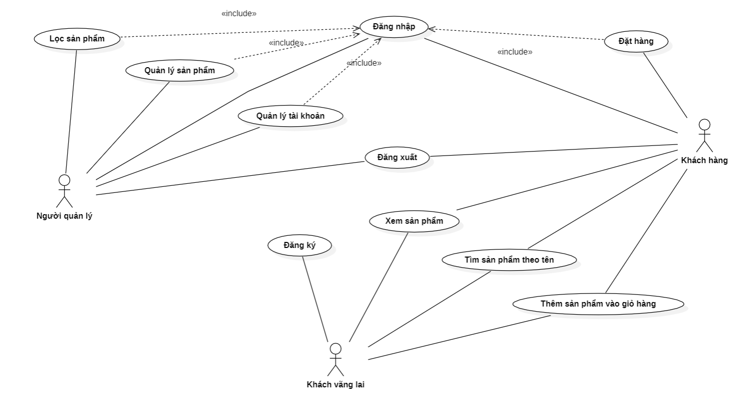

Hình 1.1.1 Sơ đồ usecase tổng quát

### **Đặc tả chức năng sơ đồ usecase tổng quát**

|  |  |  |
| --- | --- | --- |
| **STT** | **Tên usecase** | **Diễn giải** |
| 1 | Đăng ký | Cho phép khách hàng chưa có tài khoản, đăng ký tài khoản để đặt hàng. |
| 2 | Đăng nhập | Cho phép khách hàng/người quản lý đăng nhập vào website để sử dụng các chức năng của họ. |
| 3 | Đăng xuất | Cho phép khách hàng/người quản lý đăng xuất khỏi website. |
| 4 | Quản lý sản phẩm | Người quản lý, thêm, sửa, xóa, lọc, tìm kiếm.. sản phẩm. |
| 5 | Quản lý tài khoản | Người quản lý xem, xóa danh sách khách hàng đã đăng ký tài khoản. |
| 6 | Lọc sản phẩm | Cho phép lọc sản phẩm theo danh mục, trạng thái. |
| 7 | Xem sản phẩm | Cho phép xem chi tiết sản phẩm. |
| 8 | Tìm sản phẩm | Cho phép tìm kiếm sản phẩm theo tên. |
| 9 | Thêm vào giỏ hàng | Cho phép thêm sản phẩm vào giỏ hàng. |
| 10 | Đặt hàng | Cho phép đặt hàng. |

Bảng 1.1.1.1 Đặc tả chức năng sơ đồ usecase tổng quát

* 1. Sơ đồ usecase đăng ký tài khoản

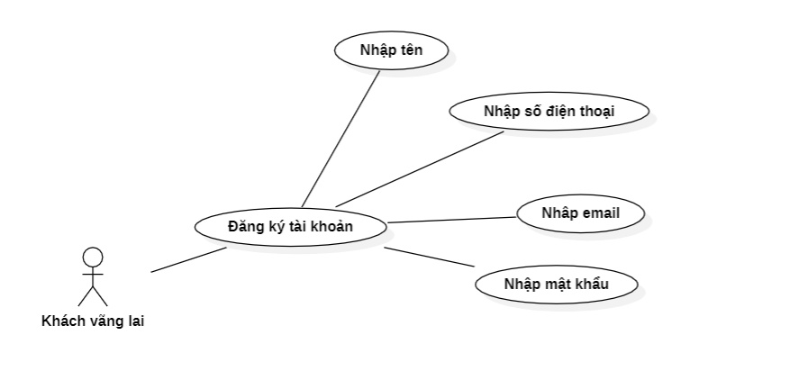

Hình 1.2.1Sơ đồ usecase đăng ký tài khoản

### **Đặc tả chức năng sơ đồ usecase đăng ký tài khoản**

|  |  |
| --- | --- |
| **Tác nhân** | **Khách vãng lai** |
| Mô tả | Cho phép khách hàng chưa có tài khoản, đăng ký tài khoản để đặt hàng. |
| Điều kiện | Truy cập vào website. |
| Luồng sự kiện chính | 1. Khách hàng truy cập vào website. 2. Chọn chức năng đăng ký. 3. Form đăng ký hiển thị. 4. Khách hàng nhập các thông tin( tên, email, số điện thoại, mật khẩu). 5. Hệ thống ghi nhận thông tin đăng ký tài khoản mới. |
| Luồng điều kiện rẽ nhánh | 1. Khách hàng đăng ký tài khoản không thành công. 2. Tên, email, số điện thoại, mật khẩu để trống hoặc nhập sai định dạng. 3. Hệ thống hiển thị thông báo yêu cầu khách hàng nhập lại. 4. Nếu đồng ý quay lại luồng sự kiện chính, ngược lại quá trình kết thúc. |
| Kết quả | Khách hàng trở thành thành viên đã có tài khoản trên hệ thống. |

Bảng 1.1.2.1 Đặc tả chức năng sơ đồ usecase đăng ký tài khoản

### **Sơ đồ usecase đăng nhập**

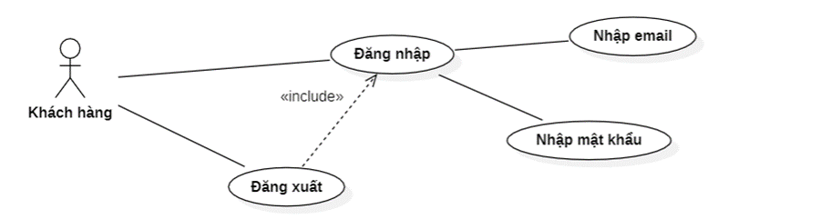

Hình 1.3.1 Sơ đồ usecase đăng nhập

### **Đặc tả chức năng sơ đồ usecase đăng nhập tài khoản**

|  |  |
| --- | --- |
| **Tác nhân** | **Khách hàng** |
| Mô tả | Cho phép khách hàng đăng nhập tài khoản để đặt hàng. |
| Điều kiện | * Khách hàng đã có tài khoản. * Truy cập vào website |
| Luồng sự kiện chính | 1. Khách hàng truy cập vào website. 2. Chọn chức năng đăng nhập. 3. Form đăng nhập hiển thị. 4. Khách hàng nhập các thông tin(email, mật khẩu). 5. Hệ thống ghi nhận thông tin đăng nhập của khách hàng. |
| Luồng điều kiện rẽ nhánh | 1. Khách hàng đăng nhập tài khoản không thành công. 2. Email, mật khẩu để trống hoặc nhập sai định dạng. 3. Hệ thống hiển thị thông báo yêu cầu khách hàng nhập lại. 4. Nếu đồng ý quay lại luồng sự kiện chính, ngược lại quá trình kết thúc. |
| Kết quả | Khách hàng đăng nhập vào hệ thống thành công và tiếp tục mua sắm. |

Bảng 1.3.1.1 Đặc tả chức năng sơ đồ usecase đăng nhập tài khoản

### **Sơ đồ usecase mua hàng**

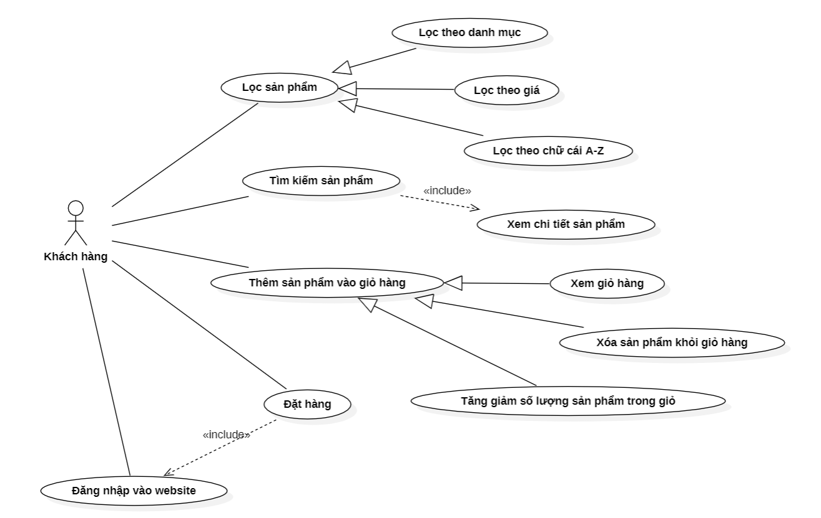

Hình 1.4.1 Sơ đồ usecase mua hàng

### **Đặc tả chức năng sơ đồ usecase tìm kiếm**

|  |  |
| --- | --- |
| **Tác nhân** | **Khách hàng** |
| Mô tả | Cho phép khách hàng tìm kiếm sản phẩm |
| Điều kiện | Truy cập vào website |
| Luồng sự kiện chính | 1. Khách hàng truy cập vào website. 2. Đăng nhập vào website. 3. Nhập từ khóa cần tìm vào website. 4. Hệ thống hiển thị danh sách sản phẩm có các từ khóa vừa nhập.   5 Khách hàng chọn sản phẩm muốn xemc hi tiết. |
| Luồng điều kiện rẽ nhánh |  |
| Kết quả | Hiển thị danh sách thông tin các sản phẩm đã tìm. |

Bảng 1.4.1.1 Đặc tả chức năng sơ đồ usecase tìm kiếm

### **Đặc tả chức năng sơ đồ usecase giỏ hàng**

|  |  |
| --- | --- |
| **Tác nhân** | **Khách hàng** |
| Mô tả | Cho phép khách hàng thêm sản phẩm vào giỏ hàng. |
| Điều kiện | Truy cập vào website |
| Luồng sự kiện chính | 1. Khách hàng truy cập vào website. 2. Đăng nhập vào website. 3. Tìm kiếm, thêm sản phẩm vào giỏ hàng. 4. Lúc này giỏ hàng của khách hàng hiển thị thông tin các sản phẩm mà khách hàng đã hêm vào giỏ bao gồm cả số lượng, và tổng đơn hàng. |
| Luồng điều kiện rẽ nhánh | Nếu khách hàng chưa thêm sản phẩm vào giỏ hàng thì giỏ hàng trống. |
| Kết quả | Khách hàng thêm sản phẩm vào giỏ hàng trên hệ thống thành công. |

Bảng 1.4.2.1 Đặc tả chức năng sơ đồ usecase giỏ hàng

### **Đặc tả chức năng sơ đồ usecase mua hàng**

|  |  |
| --- | --- |
| **Tác nhân** | **Khách hàng** |
| Mô tả | Cho phép khách hàng đã có tài khoản mua hàng trên hệ thống. |
| Điều kiện | * Khách hàng đã có tài khoản. * Truy cập vào website |
| Luồng sự kiện chính | 1. Khách hàng truy cập vào website. 2. Đăng nhập vào website. 3. Nhập từ khóa cần tìm vào website. 4. Hệ thống hiển thị danh sách sản phẩm có các từ khóa vừa nhập. 5. Khách hàng thêm sản phẩm vào giỏ hàng, tiến hành đặt hàng. 6. Hệ thống hiển thị chi tiết đơn đặt hàng. 7. Khách hàng nhập địa chỉ nhận hàng, và xác nhận mua hàng. |
| Luồng điều kiện rẽ nhánh | 1. Khách hàng mua hàng không thành công. 2. Khách hàng không đăng nhập vào website; 3. Hệ thống đưa ra thông báo yêu cầu Khách hàng đăng nhập để tiếp tục mua hàng. 4. Nếu đồng ý quay lại luồng sự kiện chính, ngược lại quá trình kết thúc. |
| Kết quả | Khách hàng mua hàng trên hệ thống thành công. |

Bảng 1.4.3.1 Đặc tả chức năng sơ đồ usecase mua hàng

### **Sơ đồ usecase quản lý sản phẩm**

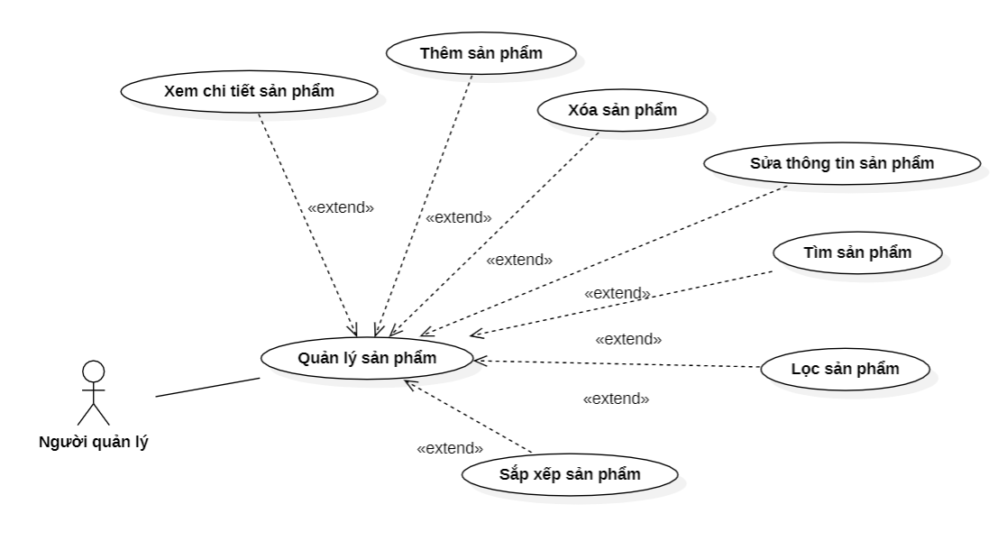

Hình 1.5.1 Sơ đồ usecase quản lý sản phẩm

### **Đặc tả chức năng sơ đồ usecase quản lý sản phẩm**

|  |  |
| --- | --- |
| **Tác nhân** | **Người quản lý** |
| Mô tả | Cho phép người quản lý quản lý sản phẩm của cửa hàng. |
| Điều kiện | Người quản lý đăng nhập vào website. |
| Luồng sự kiện chính | 1. Người quản lý đăng nhập vào website. 2. Tìm kiếm sản phẩm.    1. Người quản lý nhập từ khoán cần tìm.    2. Hệ thống hiển thị các sản phẩm trùng từ khóa. 3. Thêm sản phẩm:    1. Người quản lý chọn chức năng thêm sản phẩm.    2. Hệ thống hiển thị form để người quản lý thêm các thông tin của sản phẩm.    3. Người quản lý nhập các thông tin như tên, hình ảnh , giá bán,..    4. Sao đó nhấn nút thêm sản phẩm.    5. Nếu thành công hệ thống hiển thị thông báo thêm sản phẩm thành công, ngược lại người quản lý kiểm tra thông tin lại. 4. Chỉnh sửa thông tin sản phẩm:    1. Người quản lý chọn chức năng chỉnh sửa thông tin sản phẩm.    2. Hệ thống hiển thị form để người quản lý chỉnh sửa thông tin sản phẩm.    3. Người quản lý sửa các thông tin như tên, hình ảnh , giá bán,..    4. Sao đó nhấn nút cập nhật.    5. Nếu thành công hệ thống hiển thị thông báo chỉnh sửa sản phẩm thành công, ngược lại Người quản lý kiểm tra thông tin lại. 5. Lọc sản phẩm:    1. Người quản lý chọn lọc sản phẩm theo trạng thái hoặc danh mục    2. Chọn trạng thái/danh mục cần lọc sản phẩm.    3. Hệ thống hiển thị sản phẩm đã lọc 6. Sắp xếp sản phẩm:    1. Người quản lý chọn chức năng sắp xếp sản phẩm.    2. Người quản lý chọn điều kiện sắp xếp ( sắp theo giá, vị trí,..)    3. Hệ thống sắp xếp sản phẩm theo yêu cầu người quản lý. 7. Xóa sản phẩm:    1. Người quản lý chọn sản phẩm muốn xóa.    2. Người quản lý chọn nút xóa.    3. Hệ thống thông báo xóa sản phẩm thành công.    4. Hệ thống cập nhật lại danh sách sản phẩm. |
| Luồng điều kiện rẽ nhánh | * Hệ thống sẽ không cập nhật thông tin nếu người quản lý nhập sai hoặc thiếu thông tin. * Quay lại luồng xử lý chính. |
| Kết quả | Các thông tin của sản phẩm được cập nhật. |

Bảng 1.5.1.1 Đặc tả chức năng sơ đồ usecase quản lý sản phẩm

### **Sơ đồ usecase quản lý tài khoản**

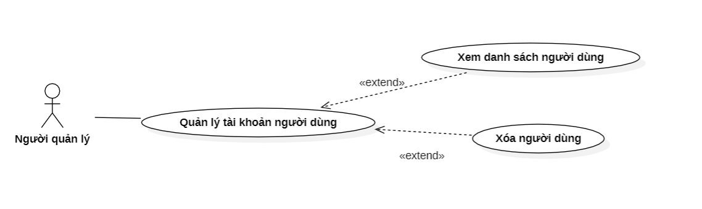

Hình 1.6.1 Sơ đồ usecase quản lý tài khoản

### **Đặc tả chức năng sơ đồ usecase quản lý tài khoản**

|  |  |
| --- | --- |
| **Tác nhân** | **Người quản lý** |
| Mô tả | Cho người quản lý quản lý xem xóa tài khaonrg khách hàng. |
| Điều kiện | * Người quản lý đăng nhập vào website. |
| Luồng sự kiện chính | 1. Người quản lý chọn chức năng quản lý tài khoản. 2. Người quản lý xem thông tin khách hàng. 3. Người quản lý có thể xóa tài khoản khách hàng không còn sử dụng. |
| Luồng điều kiện rẽ nhánh |  |
| Kết quả | Hienr thị danh sách tài khoản đã đăng ký. |

Bảng 1.6.1.1 Đặc tả chức năng sơ đồ usecase quản lý tài khoản

## **Mô hình cơ sở dữ liệu CDM**

### **Mô hình CDM**

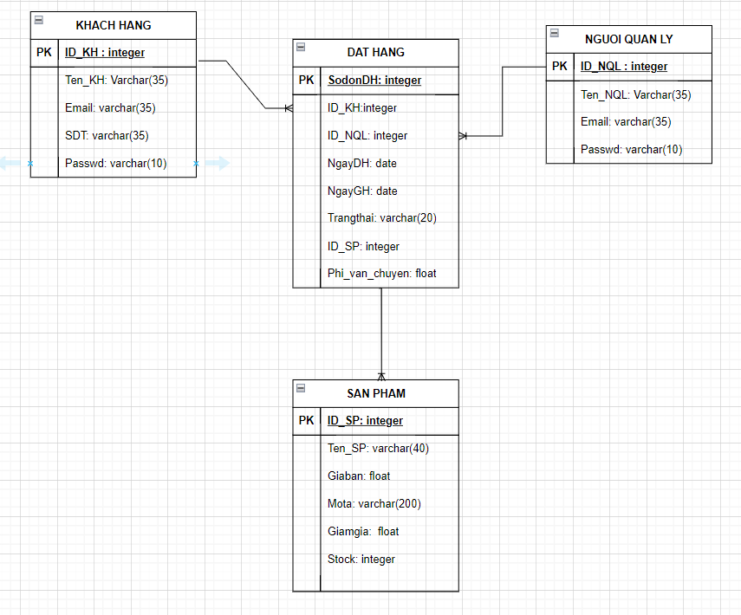

### **Mô tả các lớp**

|  |  |  |
| --- | --- | --- |
| **STT** | **Tên bảng** | **Diễn giải** |
| 1 | Khach_Hang | Danh sách tài khoản khách hàng. |
| 2 | Dat_Hang | Sản phẩm trong giỏ hàng. |
| 3 | Nguoi_Quan_Ly | Danh sách người quản lý. |
| 4 | San_Pham | Danh sách sản phẩm. |

Bảng 2.2.1 Mô tả các lớp

### **Mô tả Khach_Hang**

|  |  |  |  |  |
| --- | --- | --- | --- | --- |
| **Thuộc tính** | **Kiểu** | **Khóa chính** | **Khóa ngoại** | **Mô tả** |
| ID_KH | Object_ID | x |  | Id khách hàng |
| Email | Varchar |  |  | Email khách hàng |
| Passwd | Varchar |  |  | Mật khẩu khách hàng |
| SDT | Varchar |  |  | Số điện thoại khách hàng |
| TenKH | Varchar |  |  | Tên khách hàng |

Bảng 2.3.1 Mô tả Khach_Hang

### **Mô tả Nguoi_Quan_Ly**

|  |  |  |  |  |
| --- | --- | --- | --- | --- |
| **Thuộc tính** | **Kiểu** | **Khóa chính** | **Khóa ngoại** | **Mô tả** |
| ID_NQL | Object_ID | x |  | Id người quản lý |
| Email | Varchar |  |  | Email người quản lý |
| Passwd | Varchar |  |  | Mật khẩu người quản lý |

Bảng 2.4.1 Mô tả Nguoi_Quan_Ly

### **Mô tả San_Pham**

|  |  |  |  |  |
| --- | --- | --- | --- | --- |
| **Thuộc tính** | **Kiểu** | **Khóa chính** | **Khóa ngoại** | **Mô tả** |
| ID_SP | Object_ID | x |  | Id sản phẩm |
| Ten_SP | varchar |  |  | Tên sản phẩm |
| Giaban | float |  |  | Giá bán |
| Mota | varchar |  |  | Mô tả |
| Giamgia | float |  |  | Giảm giá |

Bảng 2.5.1 2.5 Mô tả San_Pham

### **Mô tả Dat_Hang**

|  |  |  |  |  |
| --- | --- | --- | --- | --- |
| **Thuộc tính** | **Kiểu** | **Khóa chính** | **Khóa ngoại** | **Mô tả** |
| SodonDH | Integer | x |  | Số đơn đặt hàng |
| ID_KH | Object_ID |  | X | Id khách hàng |
| ID_NQL | Object_ID |  | X | Id người quản lý |
| ID_SP | Object_ID |  | x | Id sản phẩm |
| NgayDH | Date |  |  | Ngày đặt hàng |
| NgayGH | Date |  |  | Ngày giao hàng |
| Trangthai | varchar |  |  | Trạng thái |
| Phi_van_chuyen | Float |  |  | Phí vận chuyển |

Bảng 2.6.1 Mô tả Dat_Hang

# **CHƯƠNG IV: THIẾT KẾ GIAO DIỆN**

## **Giao diện trang người quản lý**

1. **Giao diện khi vào trang admin**

Khi vào địa chỉ trang admin thì không hiển thị gì trừ khi người dùng đăng nhập vào tài khoản.

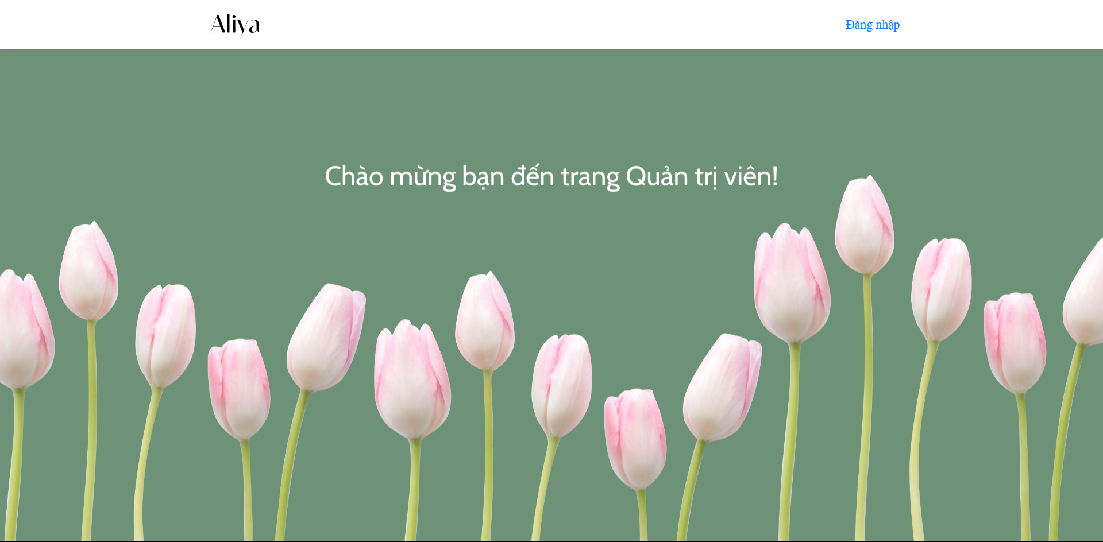

Trang đăng nhập của Admin, có kiểm tra xác thực email và mật khẩu mật khẩu phải có 8 kí tự trở lên.

1. **Giao diện trang đăng nhập**

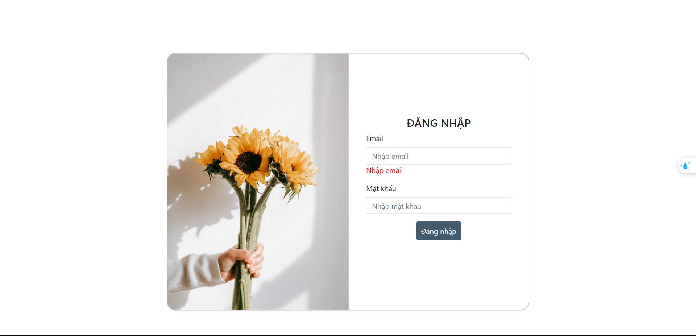

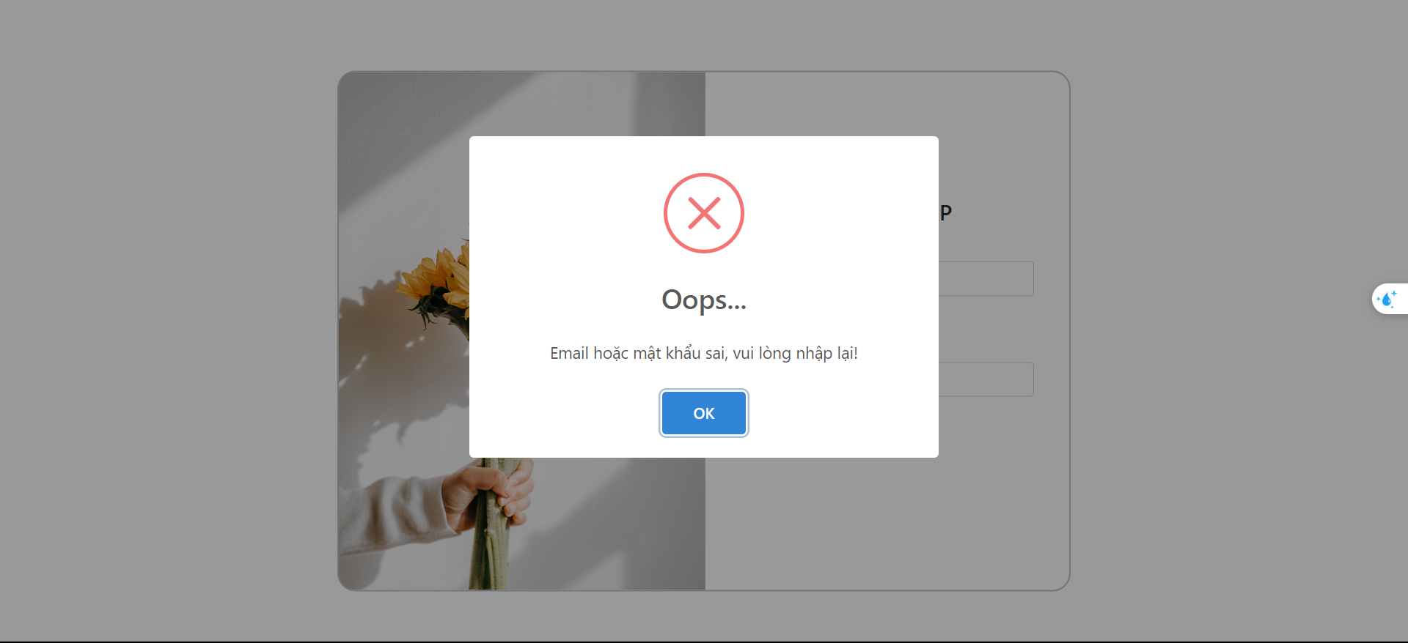

Khi admin đăng nhập đúng tài khoản hợp lệ không bị thông báo lỗi.

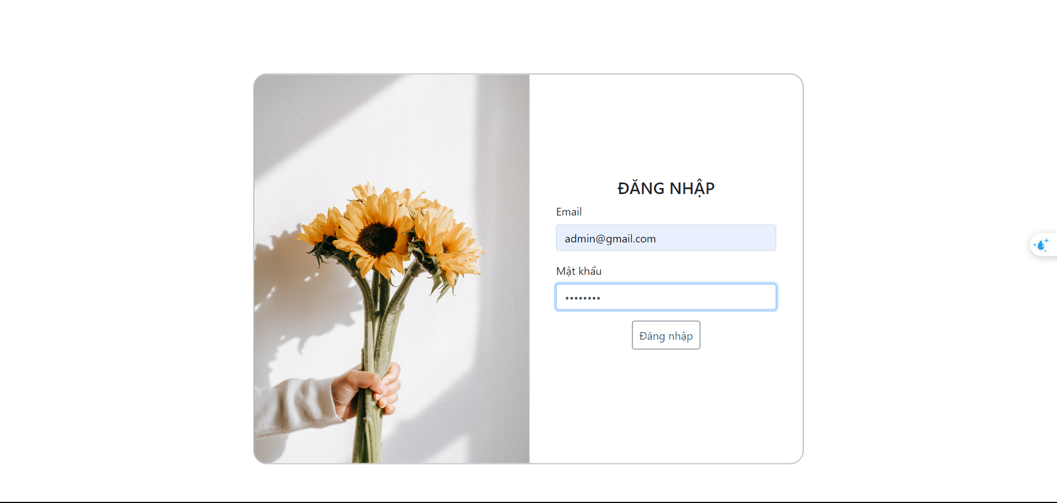

1. **Giao diện khi người quản lý đăng nhập vào hệ thống thành công**

Khi đăng nhập thành công thì vào trang quản lý sản phẩm.

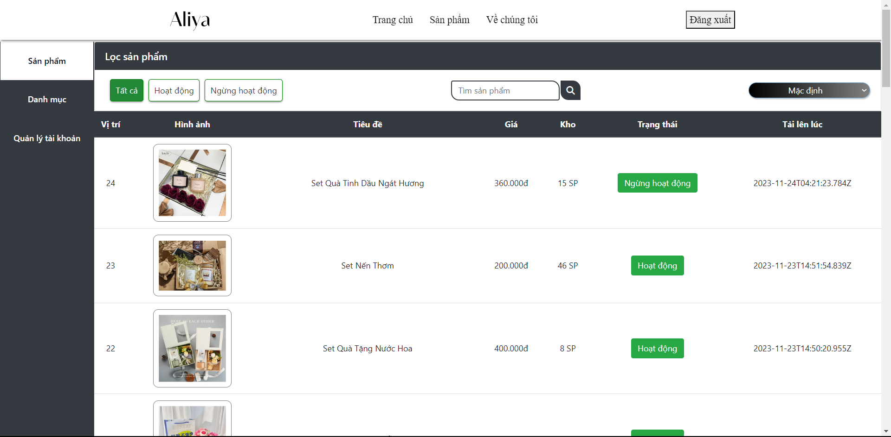

Thực hiện lọc sản phẩm theo trạng thái hoạt động.

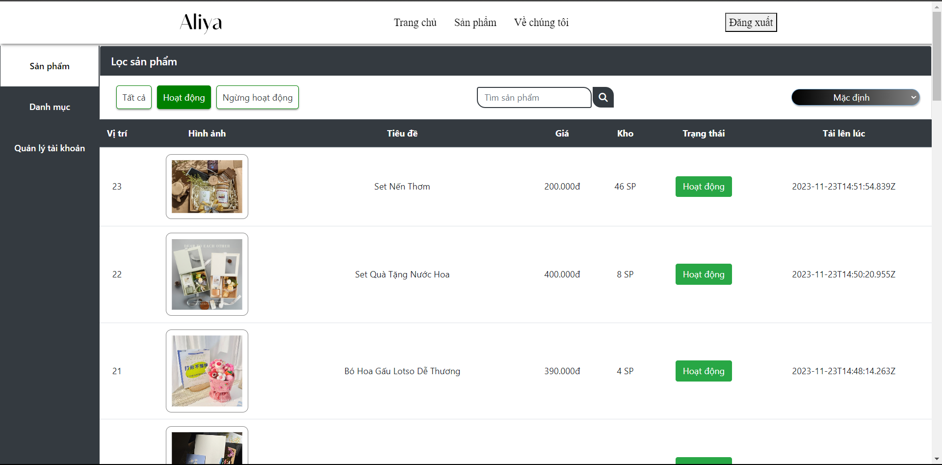

Thực hiện lọc sản phẩm theo trạng thái ngừng hoạt động.

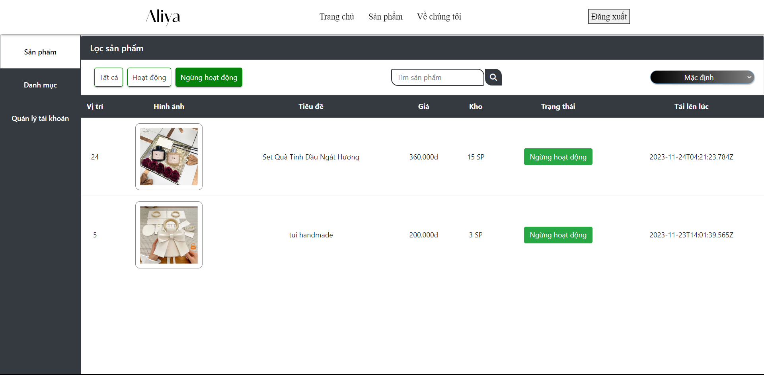

Thực hiện sắp xếp sản phẩm theo giá tăng dần.

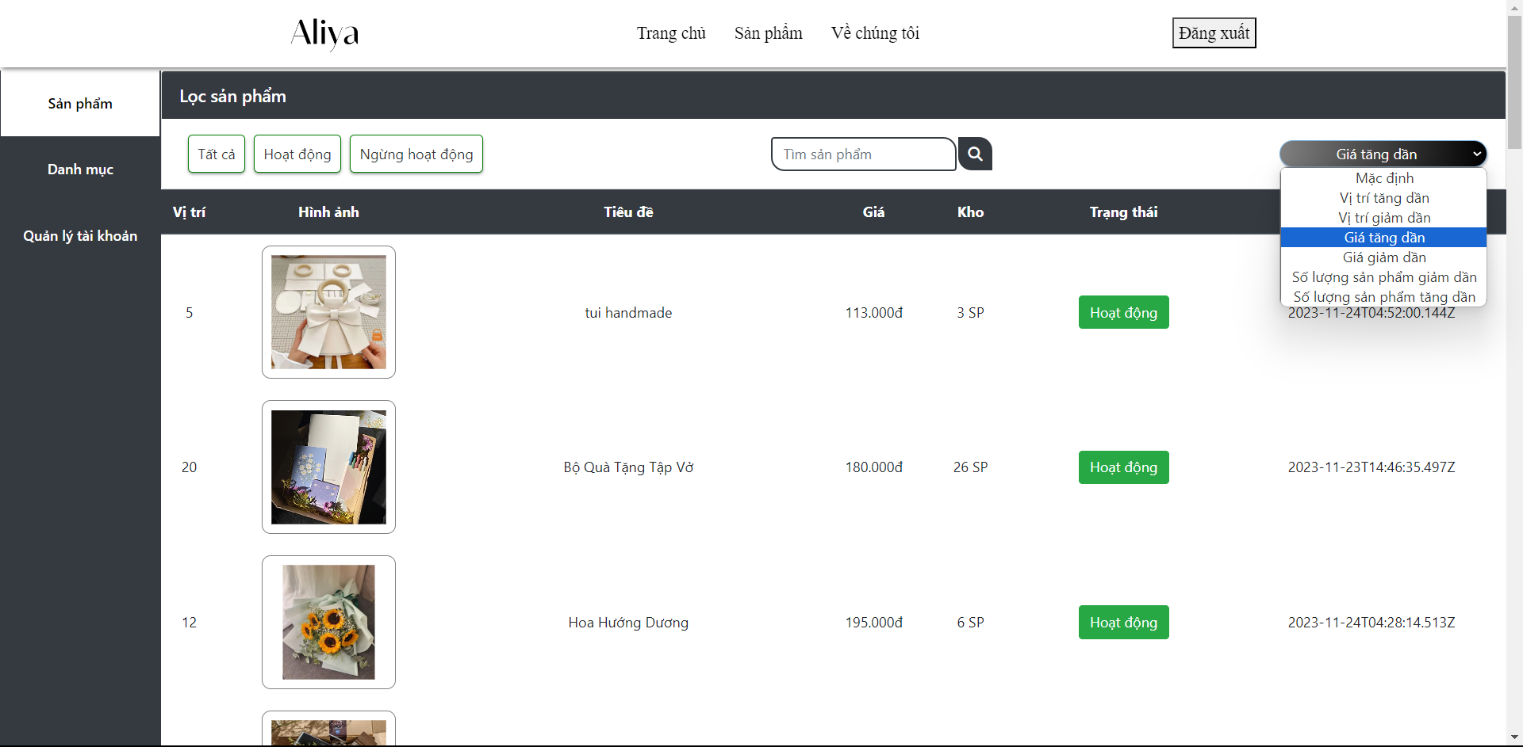

1. **Trang danh mục sản phẩm**

Thực hiện lọc sản phẩm theo danh mục, gồm các danh mục hoa tươi, set quà, noen,..

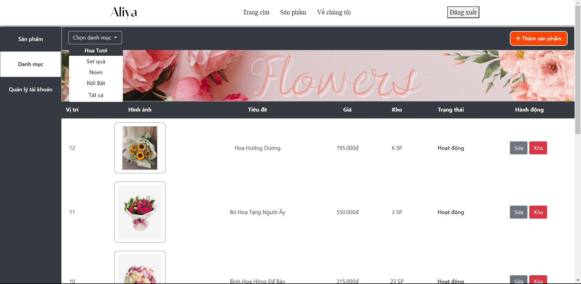

Trang thêm sản phẩm mới, có kiểm tra tên phải từ 2 sản phẩm trở lên, giá bán không để trống, giảm giá ít nhất là 0,..

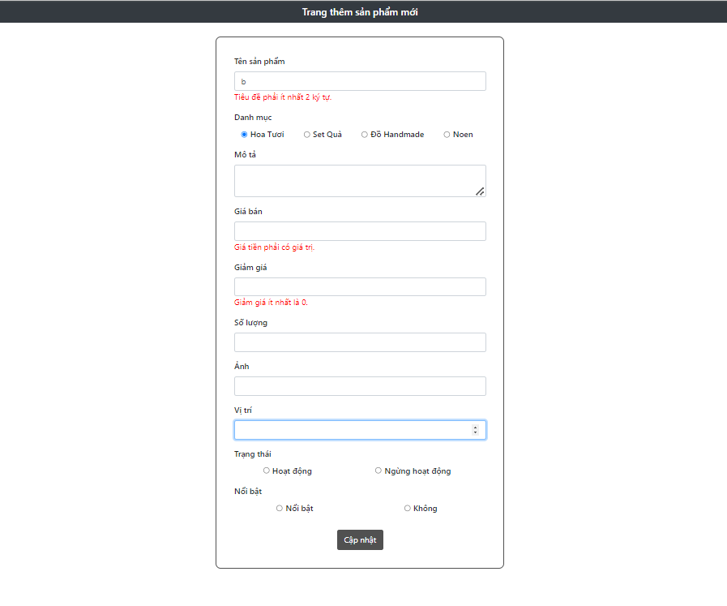

Trang chỉnh sửa thông tin sản phẩm cũng kiểm tra xác thực tương tự như trang tạo sản phẩm mới.

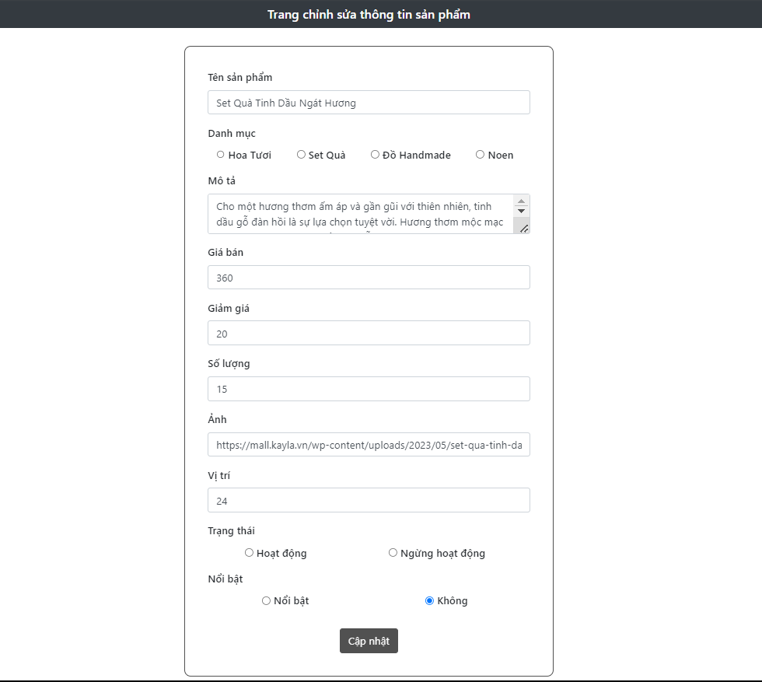

Trang hiển thị danh sách tài khoản khách hàng đã đăng ký.

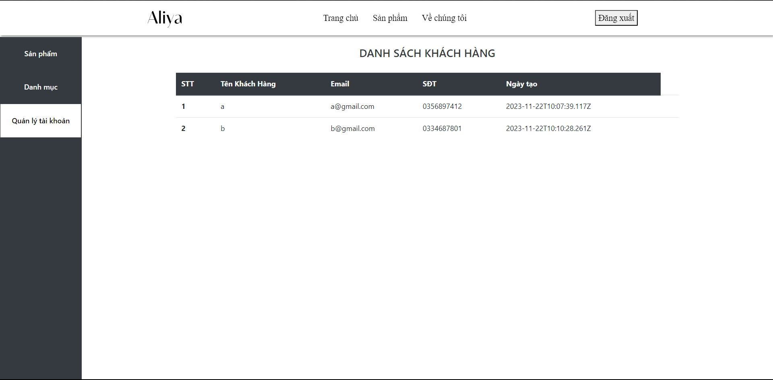

## **Giao diện trang khách hàng**

1. **Giao diện trang chủ**

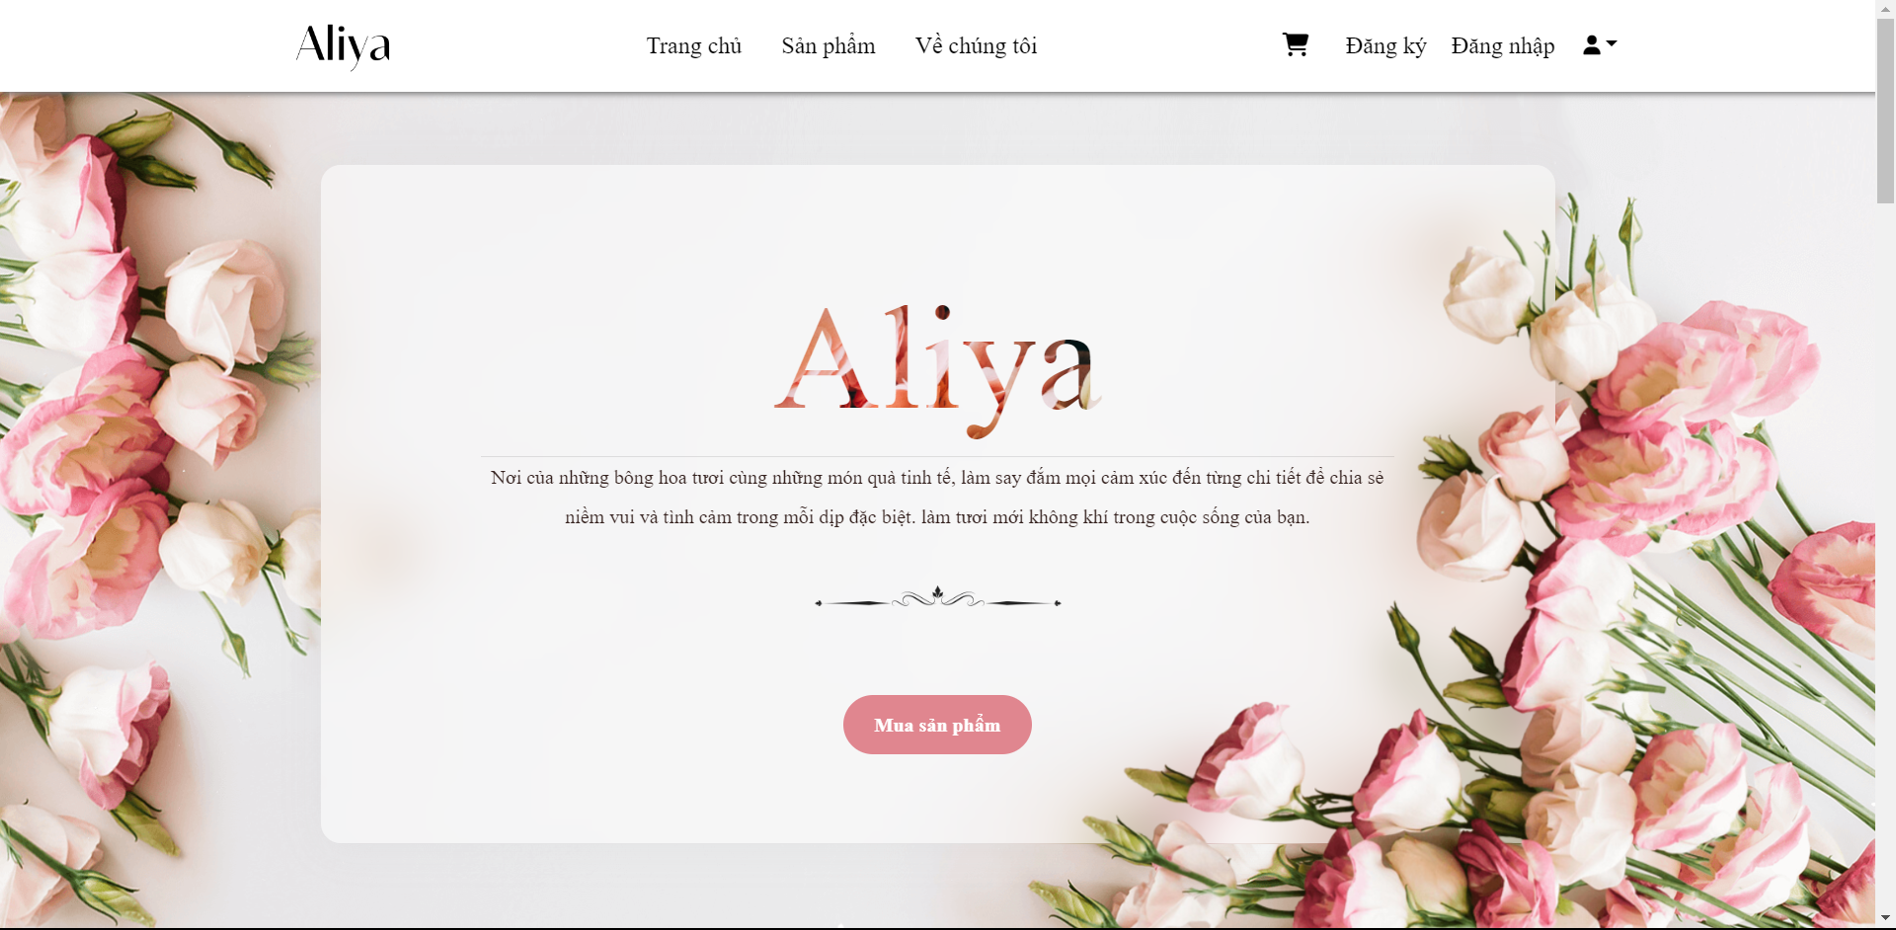

Giapkhách hàng có thể xem chi tiết sản phẩm, và thêm sản phẩm vào giỏ hàng.

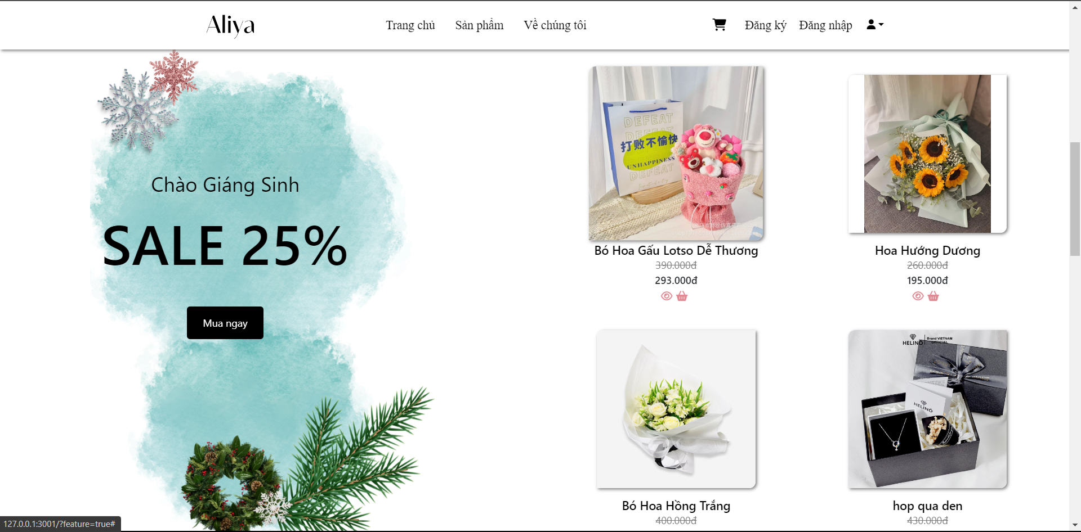

Khi người dùng click vào biểu tượng “con mắt” để xem chi tiết sản phẩm. Sẽ hiện giao diện chi tiết sản phẩm đó.

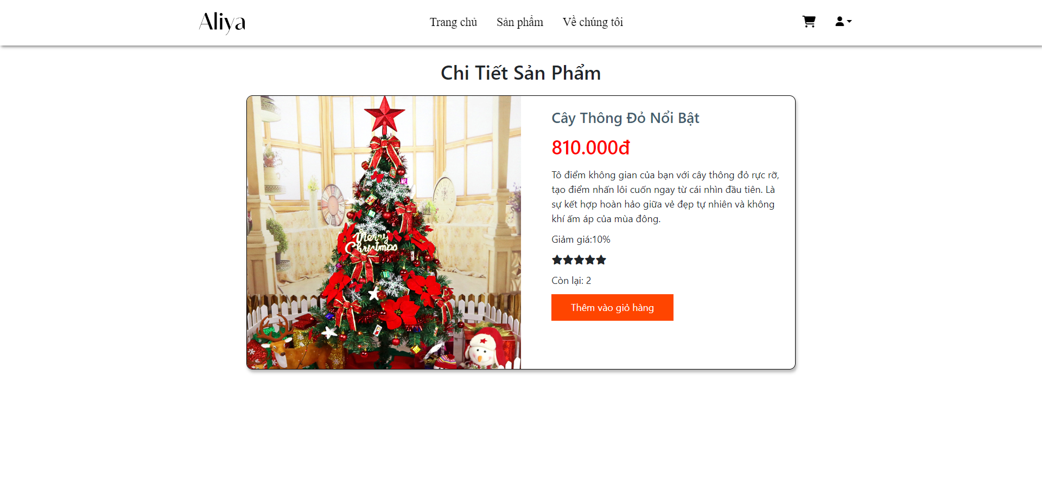

Giao diện trang chủ phần “Trang nổi bật” .

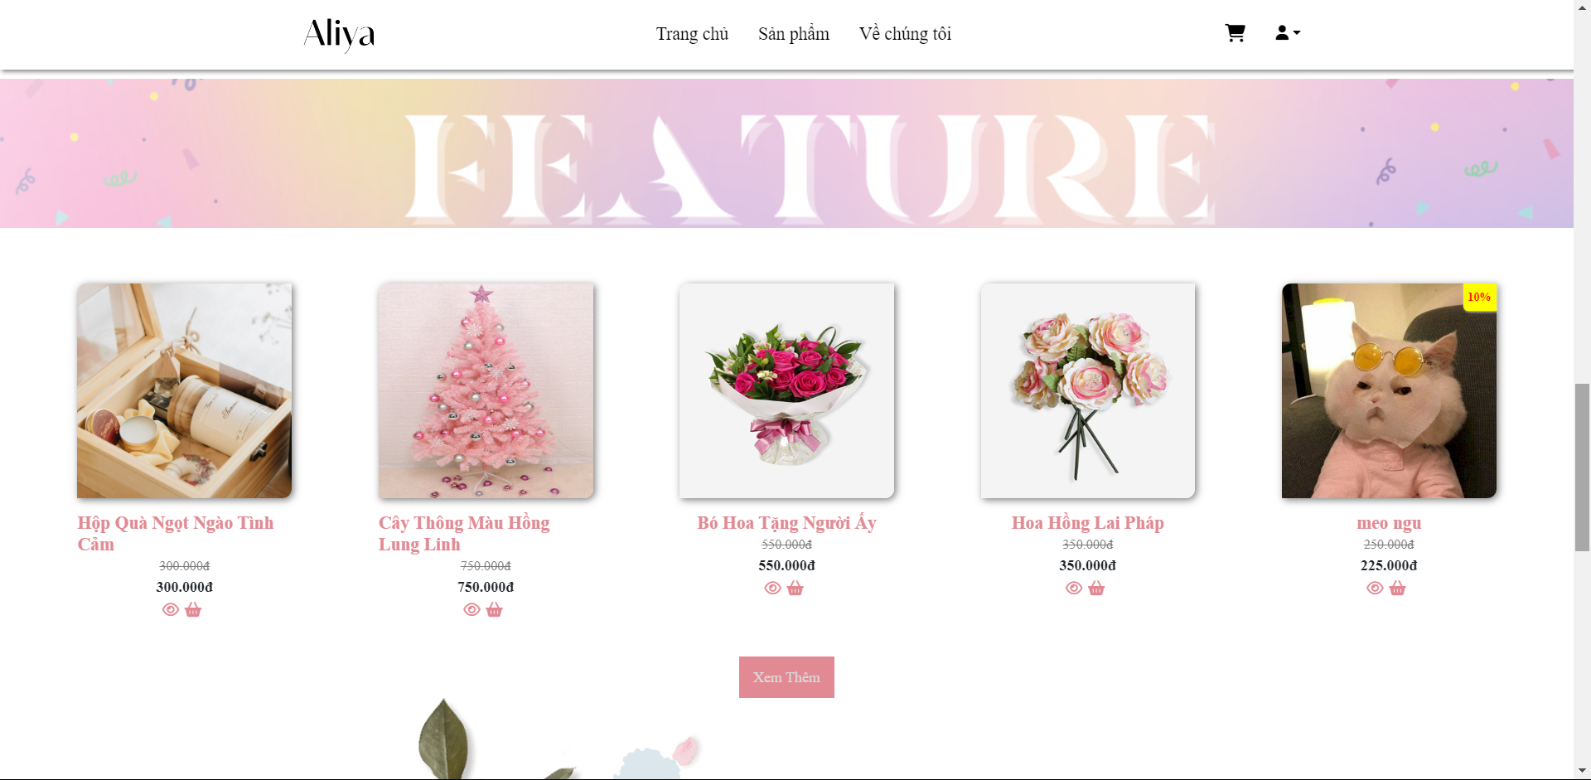

Giao diện trang giới thiệu trang web.

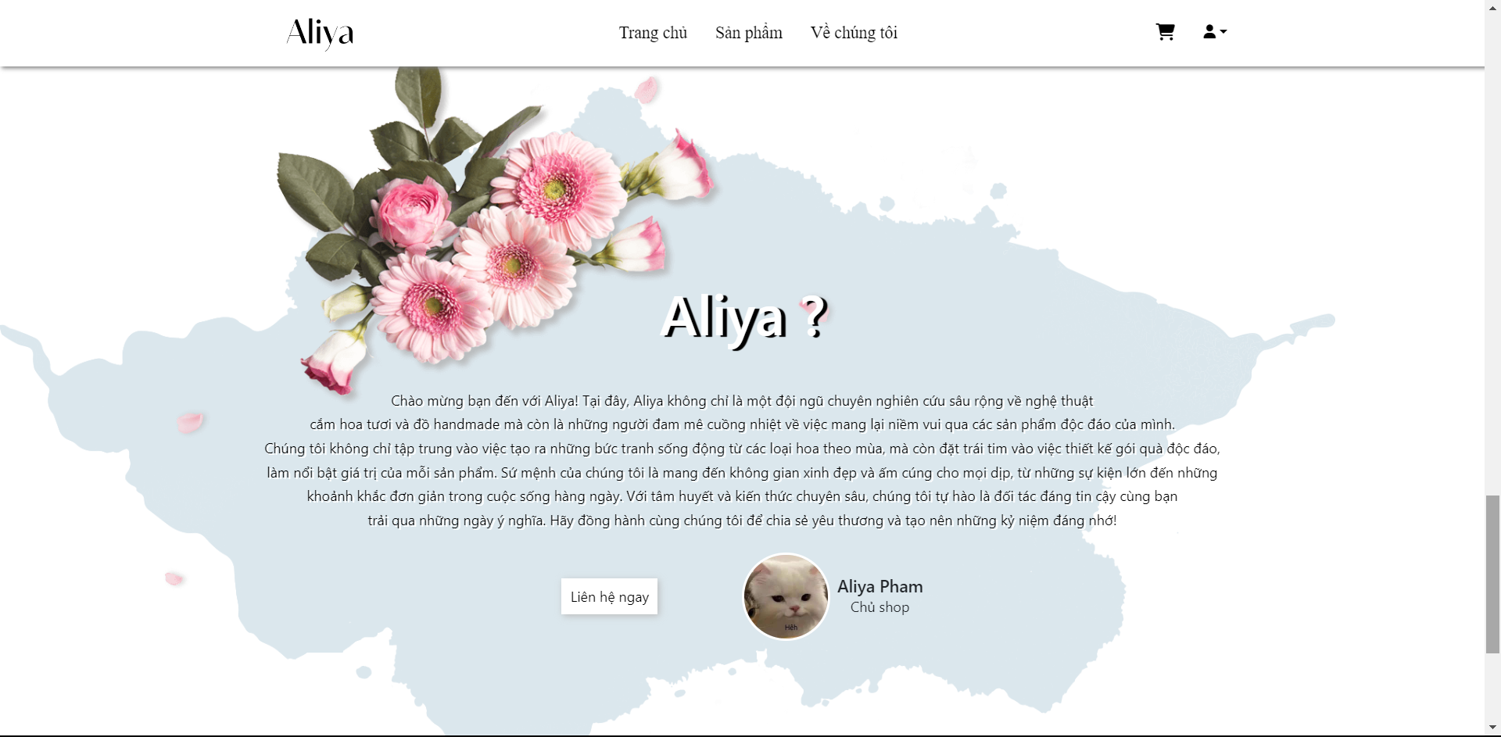

Phần footer của trang chủ có hiện thị đầy đủ thông tin về liên hệ cũng như có thêm phần, gửi email đăng ký nhận thông báo từ shop.

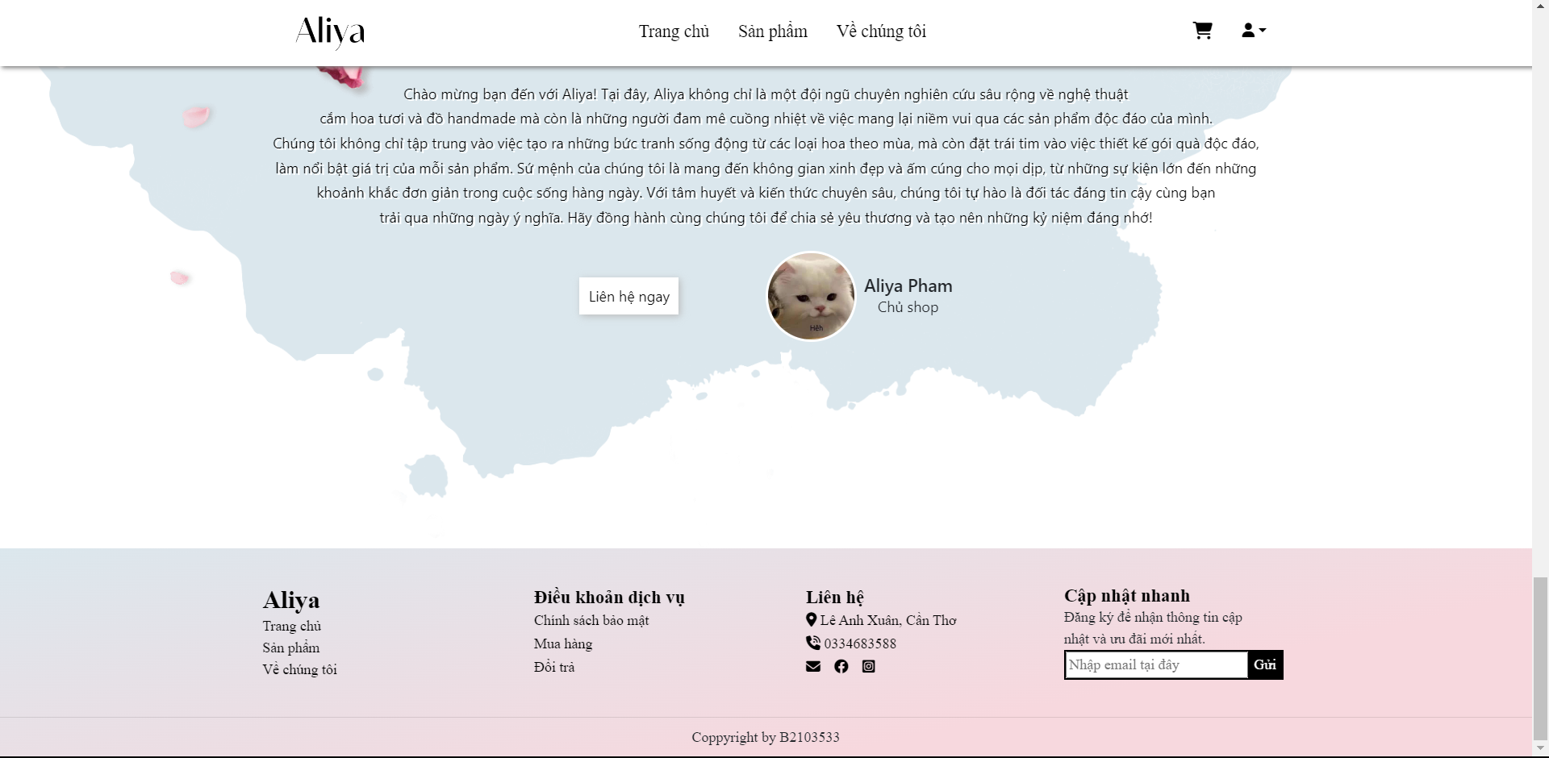

1. **Trang sản phẩm**

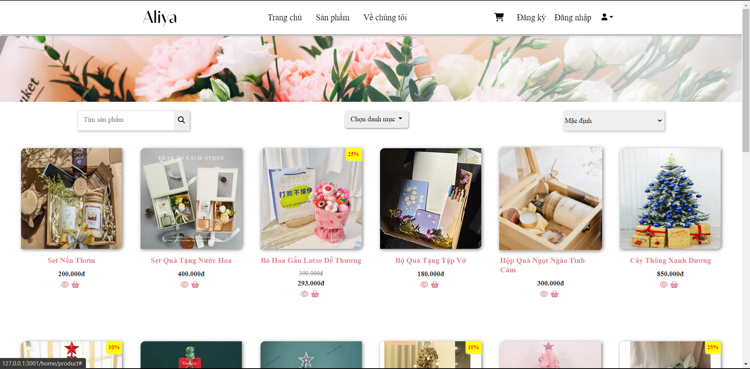

Trang sản phẩm khi người dùng chọn phân loại theo danh mục “noen”.

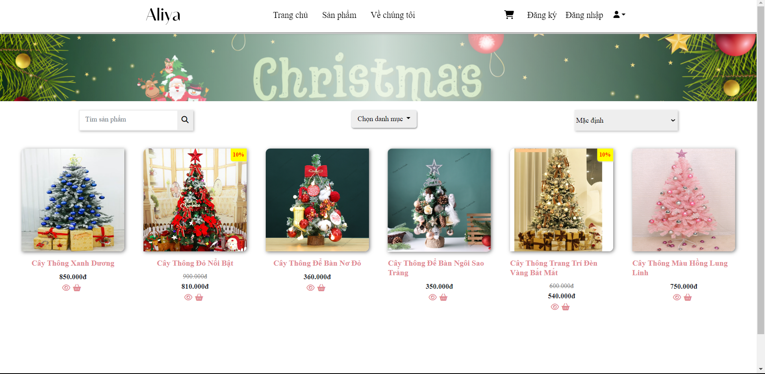

Khi người dùng thực hiện thêm sản phẩm vào giỏ hàng. Sẽ hiển thị thông báo thêm thành công, và phía phần giỏ hàng trên trang header cũng hiển thị số lượng sản phẩm được thêm vào.

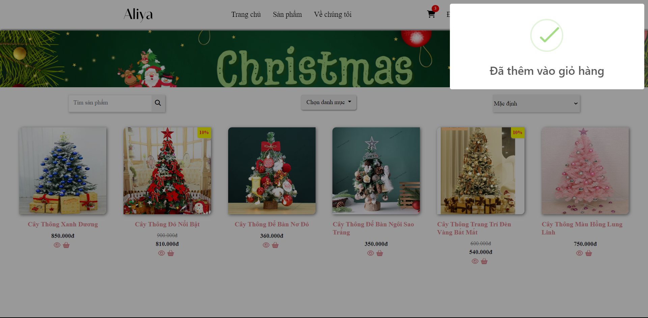

1. **Trang giỏ hàng**

Hiển thị thông tin các sản phẩm mà khách hàng đã thêm vào giỏ hàng.

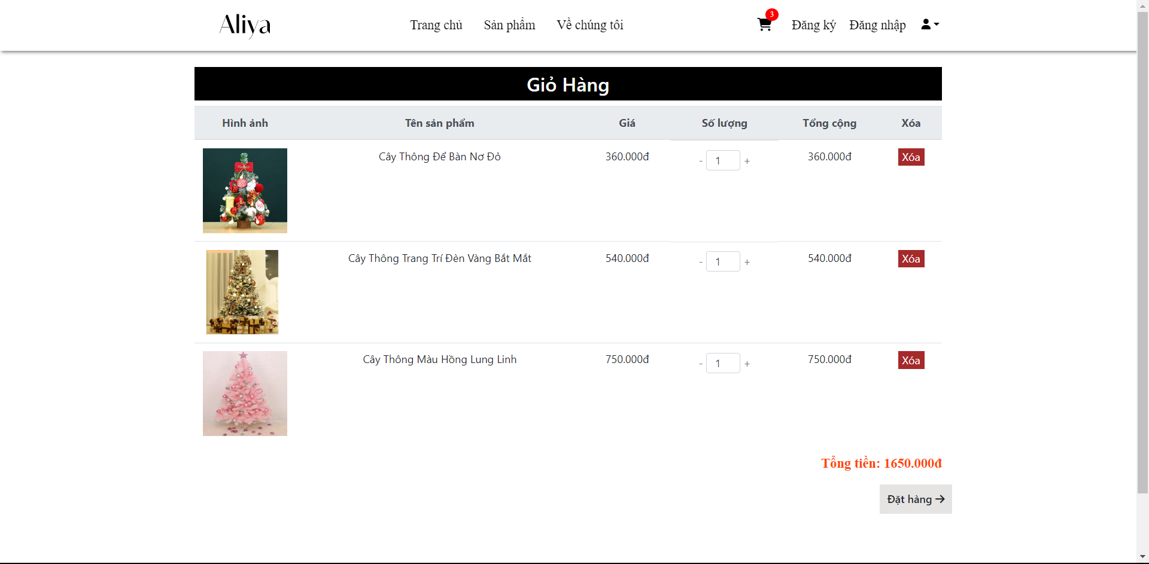

Khi khách hàng muốn đặt hàng nhưng chưa đăng nhập thì hệ thống ra thông báo yêu cầu người dùng đăng nhập.

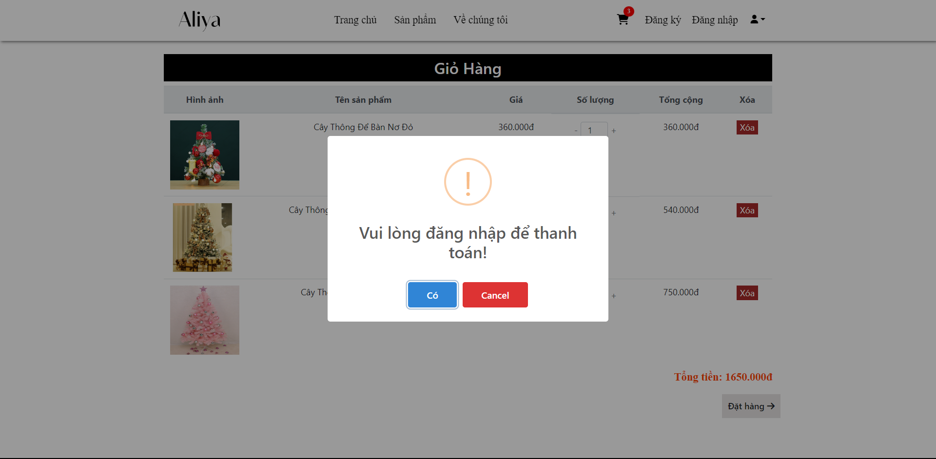

1. **Trang chi tiết hóa đơn**

Khi khách hàng đã đăng nhập tài khoản và đặt hàng thì sẽ chuyển hướng đến trang chi tiết hóa đơn, có thông tin khách hàng, thông tin sản phẩm khách hàng đã mua.

Nếu khách hàng nhấn “Đặt hàng” thì sẽ hiển thị thông báo đặt hàng thành công, ngược lại nhấn “Hủy” thì hệ thống tự động quay lại trang chủ.

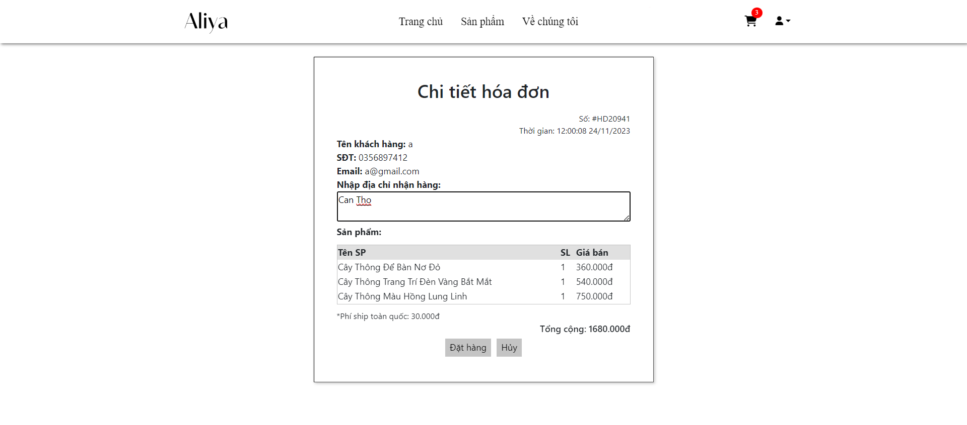

1. **Trang đăng ký tài khoản**

Baoo gồm họ và tên, email, số điện thoại, mật khẩu,.. có kiểm tra xác thực họ tên, emial, số điện thoại, mật khẩu,..

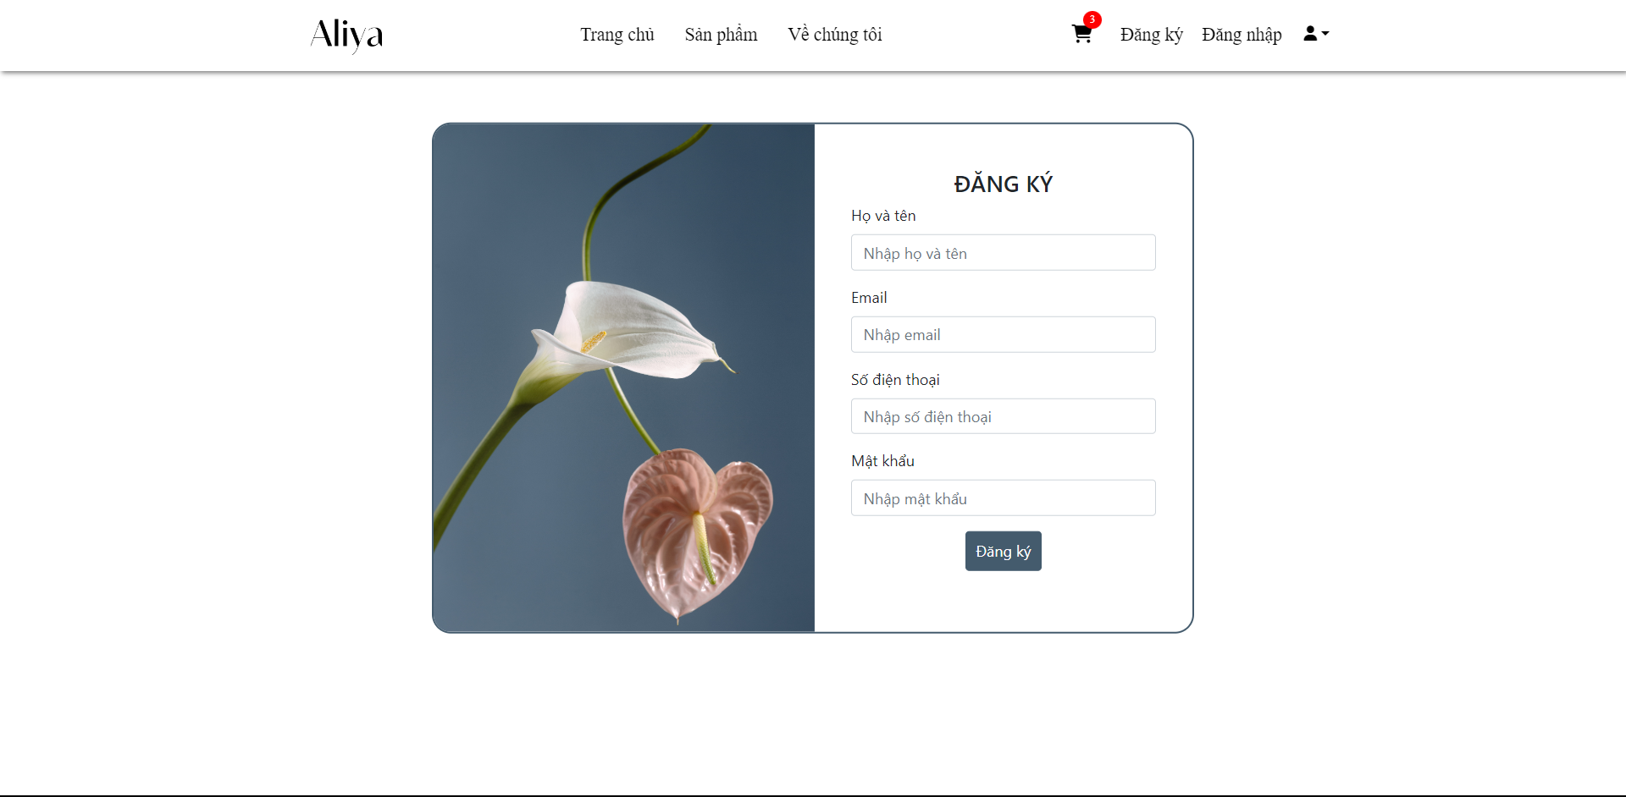

Trang đăng nhập tương tự như như trang người quản lý.

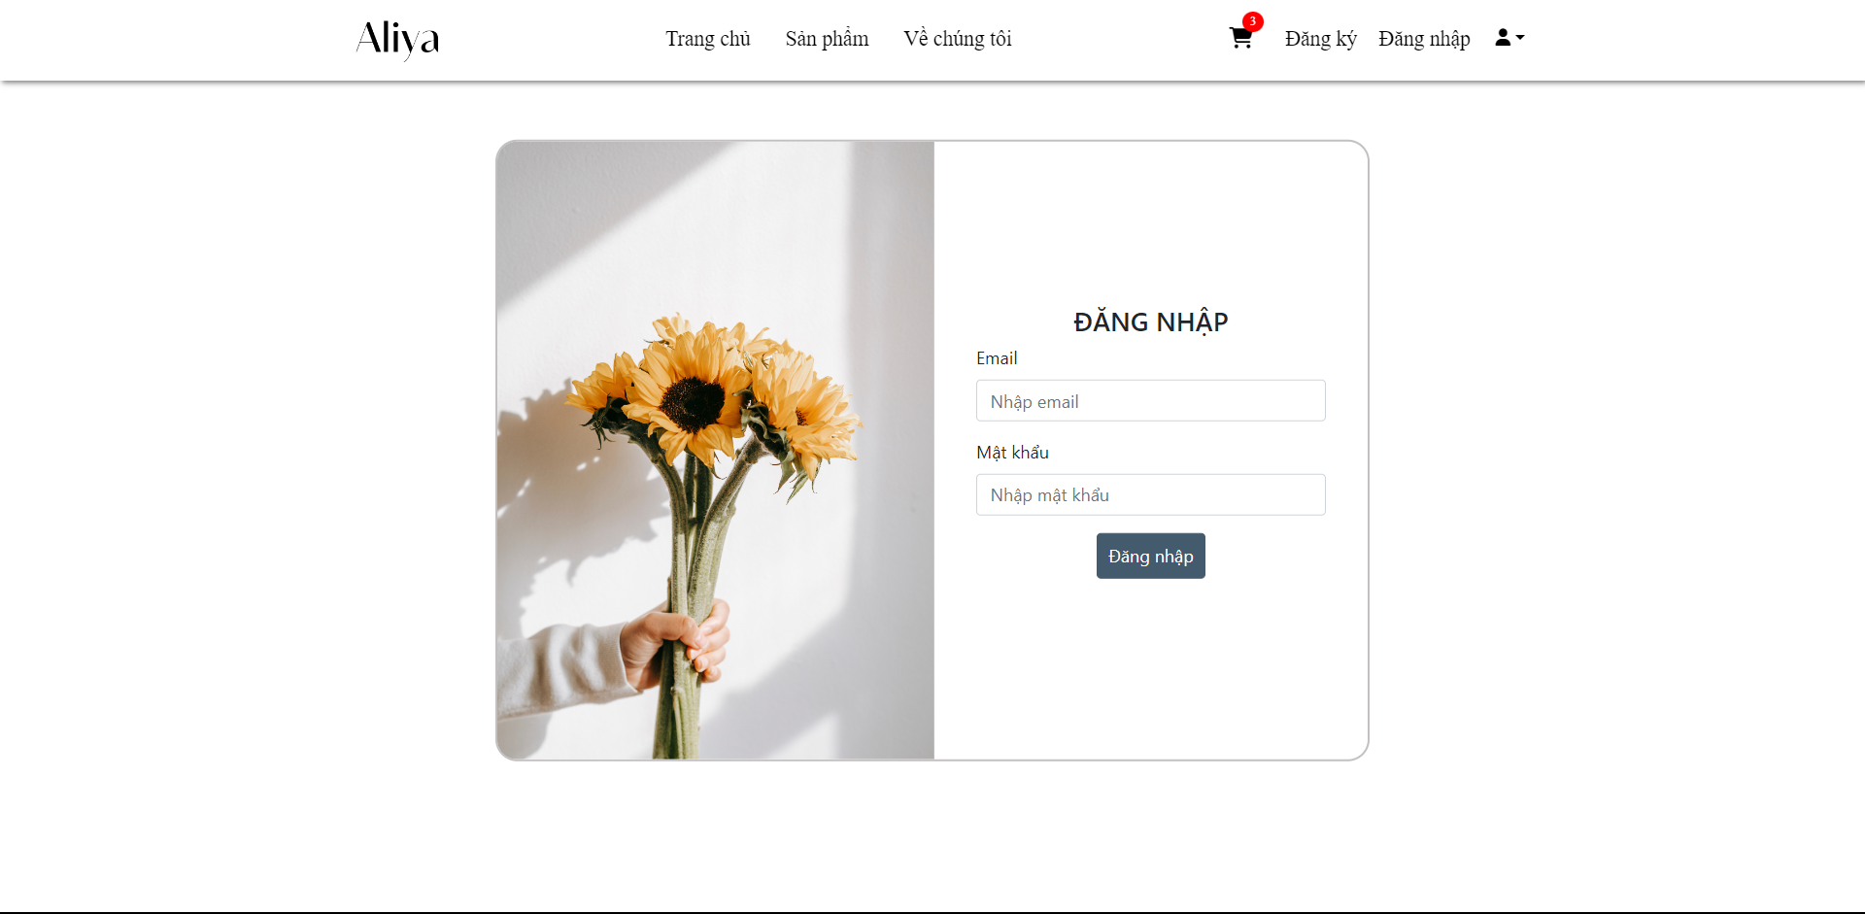

# **CHƯƠNG V: KẾT LUẬN VÀ HƯỚNG PHÁT TRIỂN**

### **Kết quả đặt được**

* **Về mặt thực tiễn:** báo cáo đã giải quyết được vấn đề ban đầu đặt ra, cũng như có thêr áp dụng tốt cho người dùng tìm kiếm đặt hàng một cách nhanh chóng, và giúp người quản lý dễ dàng quản lý sản phẩm tiện lợi.
* **Về mặt nội dung:** đề tài “WEBSITE BÁN HOA VÀ QUÀ” em đã thiết kế dựa trên những chức năng cơ bản nhất, và đáp ứng được nhu cầu của người sử dụng. Sử dụng mongoDB Cloud để kết nối dữ liệ, thư viện bootstrap, sweetalert2 để tạo giao diện, và thư viện băm mật khẩu Bcrypt giúp bảo mật tài khoản.
* **Về chức năng:** chưa được hoàn chỉnh, nhưng em đã cố gắng làm một số giao diện và chức năng như sau:
* **Giao diện người quản lý:**
* Trang đăng nhập
* Trang quản lý sản phẩm(lọc sản phẩm)
* Trang danh mục(tìm kiếm, thêm, sửa, xóa sản phẩm)
* Trang quản lý tài khoản khách hàng (xem tài khoản, xóa tài khoản)
* **Giao diện trang khách hàng:**
* Trang chủ khách hàng
* Trang đăng ký
* Trang đăng nhập
* Trang thông tin của hàng
* Trang sản phẩm
* Trang chi tiết sản phẩm
* Trang giỏ hàng
* Trang đặt hàng

### **Hạn chế**

Do thời gian thực hiện đề tài tương đối hạn chế, khả năng về kiến thức còn hạn chế nên việc thiết kế website còn nhiều thiếu sót như:

* Chức năng website chưa được đầy đủ
* Giao diện khá ổn như reponsive chưa tối ưu hóa
* Chưa làm được chức năng đặt hàng
* Chức năng phân quyền
* Chức năng đổi mật khẩu/quên mật khẩu
* Chức năng upload file hình ảnh
* Chức năng thống báo về mail khi đăng ký tài khoản
* Chức năng đánh giá sản phẩm
* Chức năng tính phí vận chuyển trong khu vực

### **Hướng phát triển**

Để website có thể tiếp cận dễ dàng với khách hàng, hoạt động hiệu quả hơn, cần có sự kết hợp giữa giao diện chuyên nghiệp, gần gũi dễ dàng sử dụng, các chức năng cần được nghiên cứu và phát triển.

* Tìm hiểu và phát triển các chức năng chưa làm được
* Chức năng xác nhận khi đăng ký quên mật khẩu
* Chức năng đơn hàng
* Chức năng upload file hình ảnh
* Chức năng thống báo về mail khi đăng ký tài khoản
* Chức năng đánh giá sản phẩm
* Chức năng tính phí vận chuyển trong khu vực
* Chức năng thống kê doanh thu
* Chức năng tạo chatbot tự động trả lời khách hàng

# **TÀI LIỆU THAM KHẢO**

[1]. Slide Bài Giảng Phát Triển Ứng Dụng Web. CT449. Retrieved November 7, 2023, from https://drive.google.com/drive/folders/10HNkCe9UZFHVFgN4u6cRD7LCKZTBZ5qL?fbclid=IwAR1t9ruJu12mGSo9Y7munLWgHscYY9xUBiiCXOwHX1RNWEIqWdgpp60v11g

[2]. Vue js. Creating-A-Vue-Application. Retrieved November 10, 2023, from <https://vuejs.org/guide/quick-start.html#creating-a-vue-application>

[3]. Bootstrap v4.6. Getbootstrap.com. Retrieved November 10, 2023, from <https://getbootstrap.com/docs/4.6/getting-started/introduction/>

[4]. W3schools. W3schools. Retrieved November 7, 2023, from <https://www.w3schools.com/>

[5]. Bcrypt. Node.Bcrypt.js. Retrieved November 7, 2023, from <https://github.com/kelektiv/node.bcrypt.js>

[6]. Sweetalert2. Sweetalert2.Github. Retrieved November 7, 2023, from https://sweetalert2.github.io/